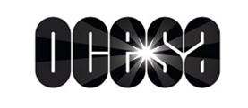
THE NEIGHBOURHOOD
THE NEIGHBOURHOOD ANUNCIA UNA SEGUNDA FECHA EN CIUDAD DE MÉXICO COMO PARTE DE SU GIRA GLOBAL
THE WOURLD TOUR COMIENZA EN 2026
CDMX - PALACIO DE LOS DEPORTES, VIERNES 25 DE SEPTIEMBRE, 2026 [SOLD OUT]
NUEVA FECHA: CDMX – PALACIO DE LOS DEPORTES, SÁBADO 26 DE SEPTIEMBRE, 2026
MTY - AUDITORIO BANAMEX, MIÉRCOLES 23 DE SEPTIEMBRE, 2026 [ÚLTIMOS BOLETOS]
GDL - AUDITORIO TELMEX, LUNES 21 DE SEPTIEMBRE, 2026
[ÚLTIMOS BOLETOS]
Preventa Banamex: 7 de noviembre

VIDEO MUSICAL DE “PRIVATE” YA DISPONIBLE

(((((ultraSOUND)))))

NUEVO ÁLBUM DISPONIBLE EL 14 DE NOVIEMBRE
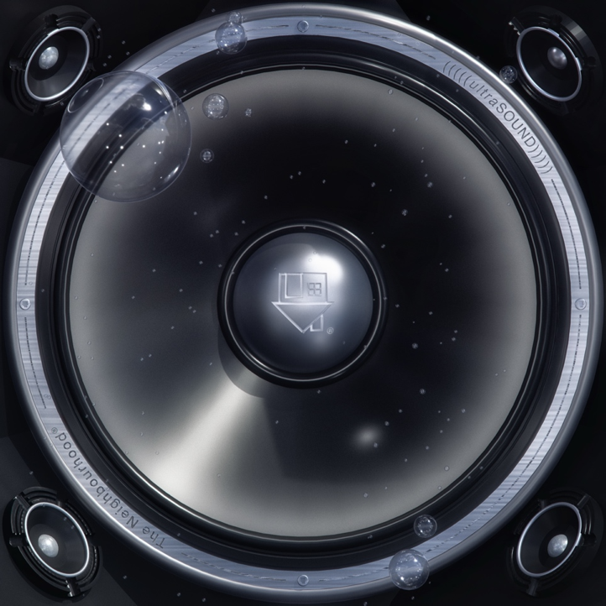

Tras agotar una primera fecha en el Palacio de los Deportes, The Neighbourhood responde a la enorme demanda de sus fans anunciando una segunda presentación el 26 de septiembre de 2026 como parte de THE WOURLD TOUR, una gira global en el marco de su próximo álbum (((((ultraSOUND))))) – disponible el 14 de noviembre a través de Warner Records-. La gira comienza en Austin, TX el 28 de marzo, y llevará a la banda por la Costa Este antes de dirigirse a Europa, Australia y Asia, culminando con una gira por la Costa Oeste y un show en su ciudad natal en The Kia Forum en Los Ángeles el 9 de Octubre. Los fans podrán ver a la banda en recintos icónicos como el Madison Square Garden en Nueva York y The O2 en Londres.
La preventa Banamex tendrá inicio el 7 de noviembre; la venta general se liberará un día después, el 8 de noviembre. Para más información sobre su gira, se recomienda visitar el sitio web de la banda, https://tour.thenbhd.com/ y https://www.ticketmaster.com.mx/.
Además del anuncio de THE WOURLD TOUR, The Neighbourhood lanzó un video musical para su más reciente sencillo “Private”. El video fue grabado en octubre y dirigido por Ramez Silyan (Post Malone, The Kid LAROI). Mira el video musical AQUÍ.
La banda lanzó recientemente tres nuevas canciones de su próximo álbum (((((ultraSOUND))))). “Private”, “OMG” y “Lovebomb”, fueron elogiadas por UPROXX como un “poderoso regreso a las raíces de la banda”. Grabado primero en Conway Studios en Los Ángeles con el colaborador de siempre Justyn Pilbrow, y luego finalizado en The Beehive en Van Nuys con Jono Dorr como productor, (((((ultraSOUND))))) encarna a una banda que regresa tras una larga pausa, despojando el brillo y confiando en el sentimiento sobre el espectáculo. Escucha “Private,” “OMG” y “Lovebomb” AQUÍ. Preordena/Guarda (((((ultraSOUND))))) AQUÍ. La banda también lanzó Wiped Out! 10th Anniversary Edition el viernes, ampliando su exitoso segundo álbum con 11 canciones adicionales que incluyen demos y remixes de algunos de los favoritos de los fans. Escucha AQUÍ.

Fechas, Tour 2026:
Fecha Ciudad Recinto
Marzo 28 Austin, TX Moody Center
Marzo 31 Fort Worth, TX Dickies Arena
Abril 2 Minneapolis, MN Armory
Abril 6 Toronto, ON Scotiabank Arena
Abril 8 Boston, MA TD Garden
Abril 10 Washington, DC The Anthem
Abril 14 New York, NY Madison Square Garden
Abril 27 Estanbul, Turquía KüçükÇiftlik Park
Mayo 1 Praga, República Checa Sportovní hala Fortuna
Mayo 2 Krakovia, Polonia TAURON Arena
Mayo 4 Milán, Italia Unipol Forum
Mayo 5 Zurich, Suiza THE HALL
Mayo 7 Berlín, Alemania Velodrom
Mayo 8 Amsterdam, Países Bajos Ziggo Dome
Mayo 10 Colonia, Alemania Lanxess Arena
Mayo 12 París, Francia Zenith
Mayo 13 Bruselas, Bélgica Forest National
Mayo 15 Londres, Reino Unido The O2
Mayo 17 Dublín, Irlanda 3Arena
Julio 4 Aukland, Nueva Zelanda Spark Arena
Julio 7 Sídney, Australia The Hordem Pavilion
Julio 10 Melbourne, Australia Margaret Court Arena
Julio 14 Singapur, Singapur The Star Theatre
Julio 18 Jakarta, Indonesia Istora Senayan
Julio 20 Seúl, Corea del Sur TBA
Sep 21 Guadalajara, México Auditorio Telmex
Sept 23 Monterrey, México Auditorio Banamex
Sep 25 Mexico City, México Palacio de los Deportes
Sep 26 Mexico City, México Palacio de los Deportes
Octubre 2 Vancouver, BC Rogers Arena
Octubre 3 Seattle, WA WAMU Theater
Octubre 5 Portland, OR Moda Center
Octubre 7 San Francisco, CA Bill Graham Civic Auditorium
Octubre 9 Inglewood, CA Kia Forum
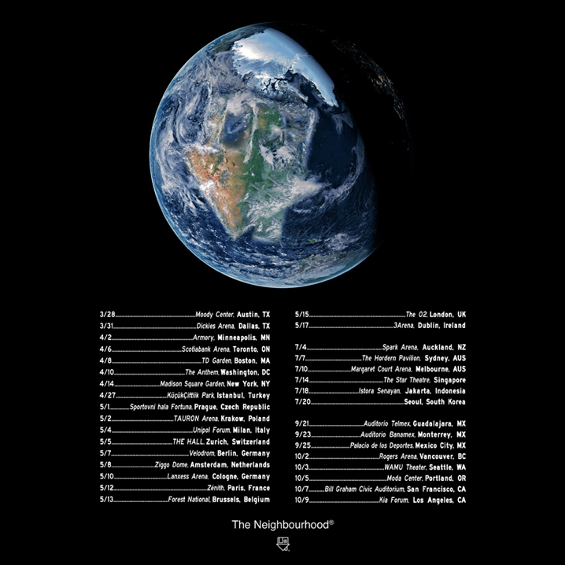
Acerca de The Neighbourhood
The Neighbourhood es una banda de rock alternativo con sede en California, compuesta por Jesse Rutherford, Zach Abels, Brandon Fried, Jeremy Freeman y Mikey Margott. Conocidos por su sonido que mezcla géneros y su estética melancólica, la banda se formó en 2011 y alcanzó el éxito en 2013 con su álbum debut doble platino I Love You. El disco incluye el éxito multiplatino “Sweater Weather”, que alcanzó el puesto número 1 en la lista Alternative de Billboard. Tras el éxito de su segundo álbum Wiped Out! (2015) y una serie de EPs, el grupo continuó evolucionando su sonido con The Neighbourhood (2018) y Chip Chrome & The Mono-Tones (2020). Con cinco sencillos multiplatino, seis platino y ocho oro, junto con dos álbumes platino adicionales, The Neighbourhood ha construido un legado de trabajo que define géneros y está listo para comenzar un nuevo y convincente capítulo.

CONECTA CON THE NEIGHBOURHOOD
YOUTUBE | FACEBOOK | INSTAGRAM

CONOCE MÁS DE ESTE Y OTROS CONCIERTOS EN
www.ocesa.com.mx
www.facebook.com/ocesamx
www.twitter.com/ocesa_total
www.instagram.com/ocesa
www.tiktok.com/@ocesamx
